淡江時報 第 1026 期
南加州校友會齊聚跨年倒數
學習新視界
本校南加州校友會於上月31日舉辦跨年晚會，逾50位校友齊聚分享拿手好菜、賓果有獎遊戲、淡江排舞同樂，卡拉0k跳舞等活動，一起跨年倒數計時。（文／本報訊）
2018/05/03

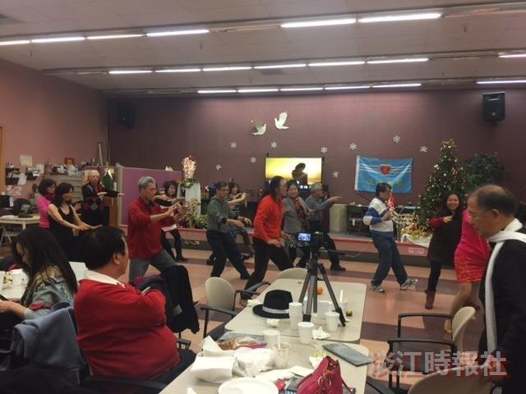
本校南加州校友會於上月31日舉辦跨年晚會。（圖／校友服務暨資源發展處提供）

